Lab7 – Honeypot
Joni Korpihalkola
Document your commands or take screenshots. Answer questions in english or finnish.
The labs use bridged Honeypot Virtual Machine. Username & password kippo/kippo

Start Honeypot (1p)
Retrieve the pre-installed VM image for Honeypot from \\ghost.labranet.jamk.fi\virtuaalikoneet\TTKS\ . Import it to Virtualbox. Set interface for bridged.
Find what your Honeypot’s IP address is, try to wget www.iltasanomat.fi from it, so we know connections are ok.
Wget toimii. Ifconfigin tuloste:
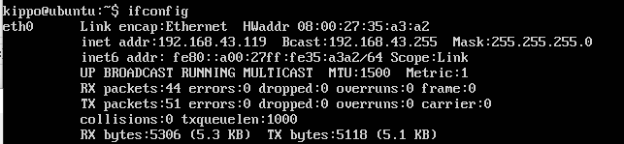
Run these commands:
cd kippo-0.5/
./start.sh
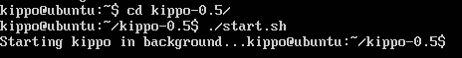

Connect Virtual Machine with Host computer (1p)
Use your Putty or other SSH-client to take ssh connection to Kippo machine port 2222. Use username root, password 123456
When you get connection, leave a mark that you were inside machine: touch YourName.txt where your name is your name. Then wget some www site, try to ping google.com.
Try to create new user (maybe with adduser or useadd) can you?
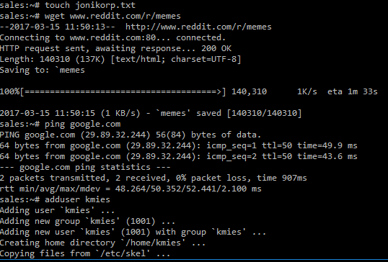
Käyttäjän luonti looppaa
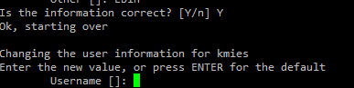
then exit
Are you now back to hosts cmd? (Try to do something there)
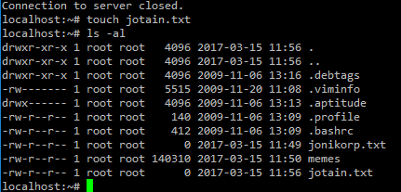
Exitissä heittää aina “connection to server closed”.

Exploring logs (1p)
Open Kippo machine (not from ssh, use virtualbox). Navigate to /home/kippo/kippo-master/log/
What information does these logs have?
Löytyy komennot, mitä äsken teki puttyllä.

Find the info who has tried to log to kippo before and with which passwords, find atleast 4 attempts and write them down.
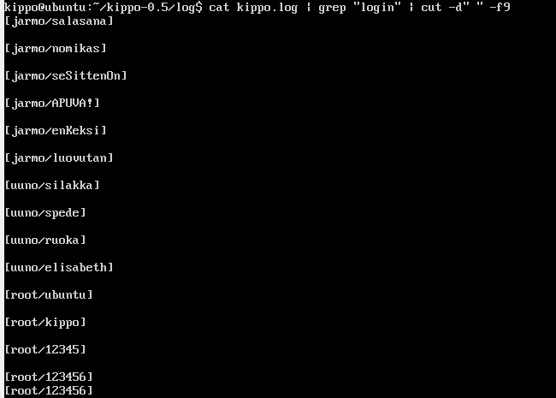
Go inside tty folder
Here run " ../../utils/playlog.py NameOfLatest.logFile 0"
What does it show?
Näyttää “videona”, mitä komentoja kirjoitin puttyn etäyhteydellä, kuten touch jonikorp.txt ja wget, pingi googleen ja useraddin kaikki vaiheet.

Changing Kippo settings (2p)

At this point kippo is running at port 2222, and normal ssh is still on default port 22.... Not good...
We want change things so that basic ssh connection goes to inside honeypot, and ssh connection to port 2222 is real ssh connection. Find a way to do that. Hint: Change default port of ssh-server and default port of Kippo. Or use iptables to change ports.
SSH-serverin portti 2222:seen.
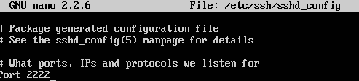
Ja kippo laitetaan kuuntelemaan porttia 22.
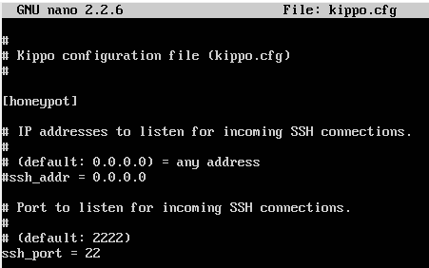
Find out how to add “fake user” for Kippo, by fake meaning user that gets inside honeypot. Use these credentials for it: adminuser: adminuser. Prove that if you connect ssh with that user he goes inside honeypot.
Proving that changes works as expected:
Take ssh connection with adminuser to port 22 and end up inside honeypot
Jotta pystyi luomaan fake userin, piti käyttää uutta kippoa. Uuden kipon käynnistyksessä oli kuitenkin ongelma, ettei se saanut lupaa käyttää porttia 22. Täytyi luoda siis iptables sääntö, joka ohjaa liikenteen portista 22 porttiin 6666, jota uusi kippo laitettiin käyttämään conffeista.
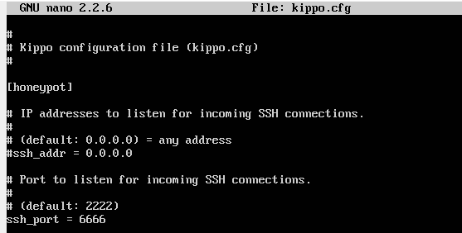
Luodaan adminuser käyttäjä uuteen kippoon:
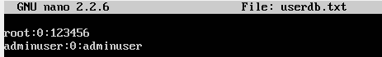
Tämän jälkeen puttyllä pääsee adminuserilla honeypottiin sisälle käyttäen porttia 22
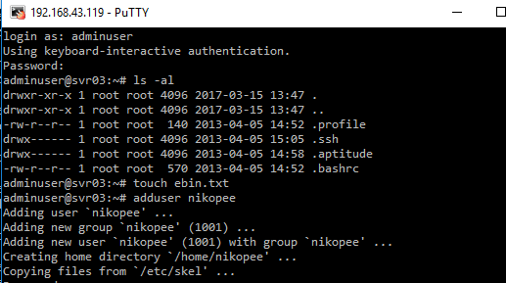

Uuden kipon lokitiedostossa näkyy tiedoston luonti
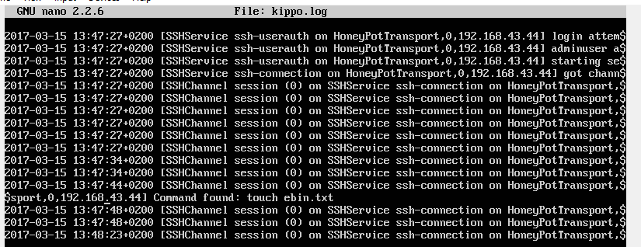
Take ssh connection with kippo to port 2222, and get inside as real kippo user.
Kippo käyttäjällä pääsee oikeaan kippoon sisälle
